附件
大类专业分流模块操作指南
（学生）
- 进入一站式服务大厅，搜索大类专业分流，点击进入，如图1-1。
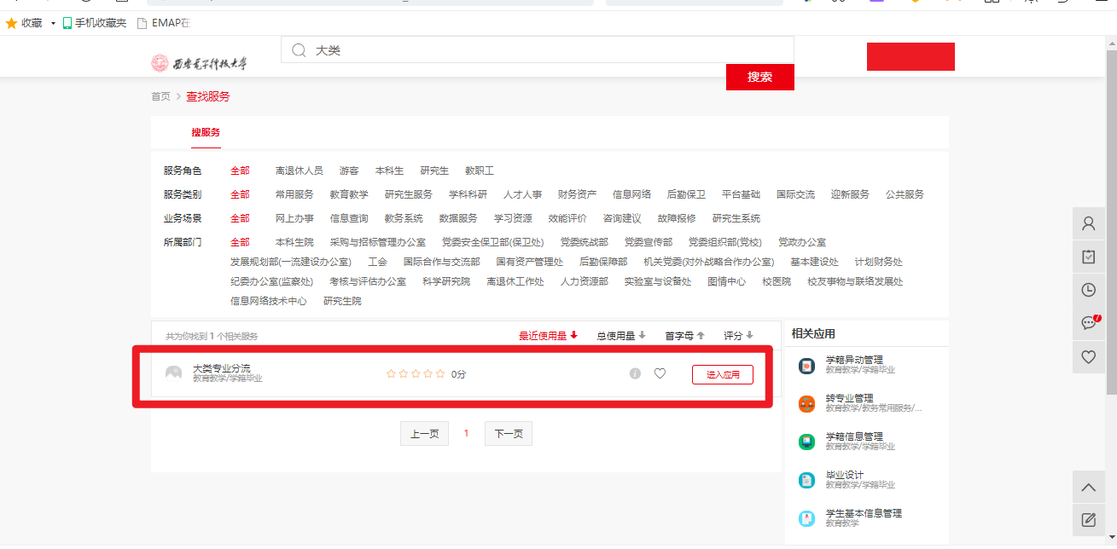
图1-1
- 页面按钮功能如下图2-1所示，学生通过鼠标勾选的顺序来确定志愿的顺序，已选志愿会出现在页面右侧，点击上下箭头及“×”按钮，可进行志愿顺序调整或删除，如图2-2。学生选好志愿之后，点击提交按钮完成志愿填报。在学生申请时间结束之前，都可以进行撤回操作，重新勾选提交志愿。填报志愿时，学生必须确认大类内所有专业的填报完成，否则无法提交。
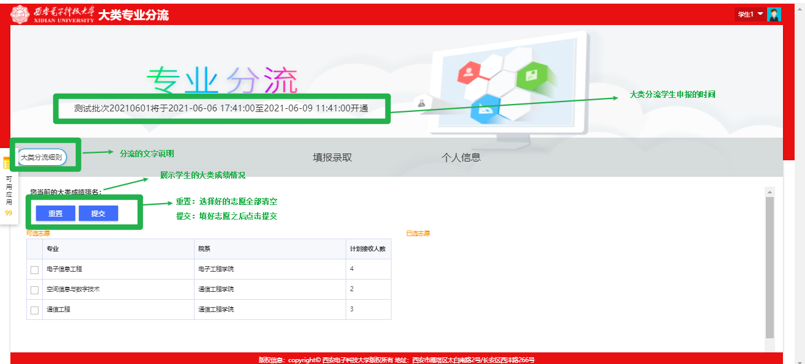
图2-1
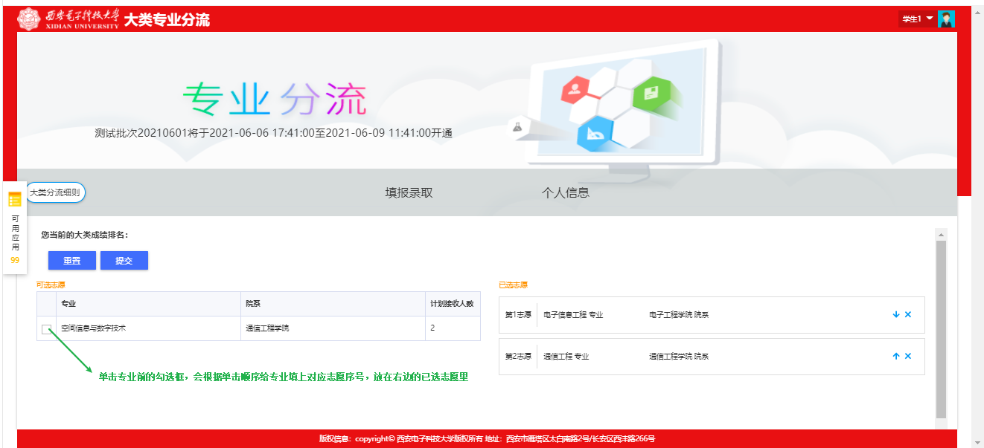
图2-2
- 到大类录取的结果公布时间，学生可以在志愿填报页面查看个人录取信息，如图3-1
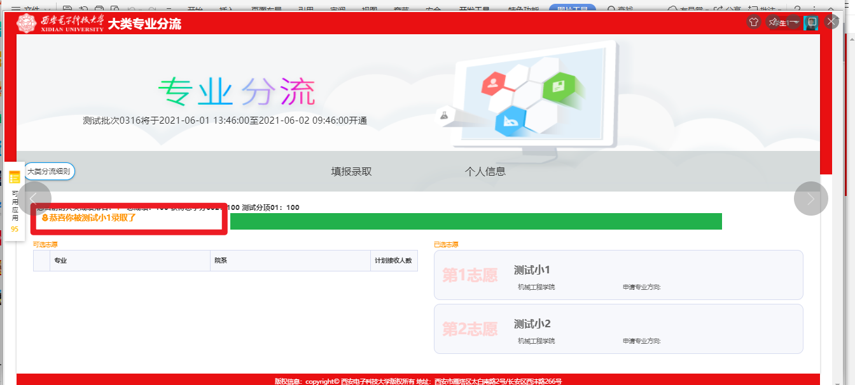
图3-1
注意：在志愿填报规定时间内未提交志愿的学生，系统最终会通过随机录取的方式来进行专业分流。

